Федеральное агентство по образованию
Государственное образовательное учреждение
высшего профессионального образования
Уфимский государственный авиационный технический университет

ИССЛЕДОВАНИЕ ХАРАКТЕРИСТИК НАПРАВЛЕННОСТИ
ЛИНЕЙНЫХ АНТЕННЫХ РЕШЕТОК
ПО ЗАДАННЫМ ПАРАМЕТРАМ

Реферат по дисциплине
"Распространение радиоволн и антенно-фидерные
устройства систем подвижной радиосвязи"

Выполнил: ст. гр. СПР-308
Дмитриев Р.А.
Проверил: Гараев Р.А.

Уфа 2006

Содержание:
Содержание……………………………………………………………2
1.Задание на курсовую работу…………………………………………3
2.Краткая теория:
2.1 Излучение антенных решеток………………………………….4
2.2 Множитель системы линейной антенной решётки…………...4
2.3 Режим осевого излучения (ψ ≥ kd)…………………………….6
2.4 Неэквидистантные решетки…………………………………...6
3. Расчет характеристик антенны……………………………………...8
4. Геометрические размеры АР………………………………………..10
5. Выводы……………………………………………………………….10
Список литературы…………………………………………………….11

1.Задание на курсовую работу:
Разработать линейную антенную решетку для работы в режиме осевого излучения.
Обеспечить минимальный УБЛ с монотонным спадом.
Ширина главного максимума-20%.
Поляризация излучения - круговая. Длина волны - 10 см (3%).
В конструкции применить одинаковые излучатели, длина антенны 1.5 м.
Дополнительно определить: КНД, поляризационные характеристики.

2.Краткая теория
2.1 Излучение антенных решеток
Для получения высокой направленности излучения можно использовать систему слабонаправленных антенн, таких как вибраторы, щели, открытые концы волноводов и других, определенным образом расположенных в пространстве и возбуждаемых токами с требуемым соотношением амплитуд и фаз. В этом случае общая направленность определяется, особенно при большом числе излучателей, в основном габаритными размерами всей системы и в гораздо меньшей степени – индивидуальными направленными свойствами отдельных излучателей.
К числу таких систем относятся антенные решетки (АР). Под АР понимается система одинаковых излучающих элементов, (идентично ориентированных в пространстве и расположенных по определенному закону). В зависимости от расположения элементов различают линейные, поверхностные и объемные решетки, среди которых наиболее распространены прямолинейные и плоские АР. Иногда излучающие элементы располагаются по дуге окружности или на криволинейных поверхностях, совпадающих с формой объекта, на котором расположена АР (конформная АР).
Простейшей является линейная АР, в которой излучающие элементы располагаются вдоль прямой, называемой осью решетки, на равных расстояниях друг от друга (эквидистантная АР). Расстояние d между фазовыми центрами излучателей называют шагом решетки. Линейная АР помимо самостоятельного значения является часто основой при анализе других типов АР.
2.2 Множитель системы линейной антенной решётки
Рассмотрим линейную экэвидистантную АР, элементы которой расположены вдоль оси z. Предположим, что решетка состоит из нечетного числа излучателей N = 2M+ 1, причем центральный элемент расположен в начале координат; -М и M – номера нижнего и верхнего элементов соответственно.
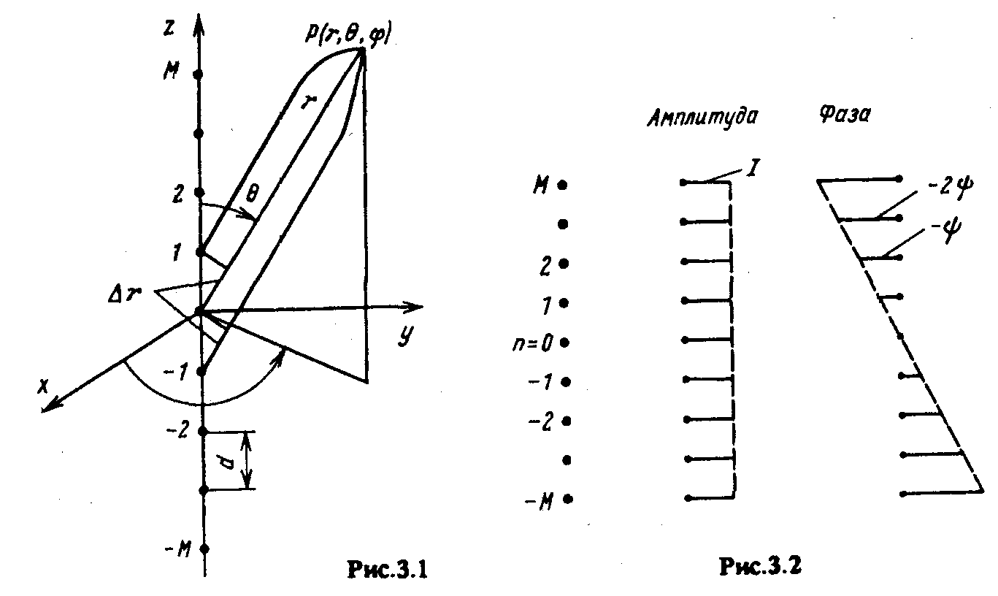
Схема линейной АР
Амплитуды и фазы токов

Тогда положение n-го элемента характеризуется координатами:
х_{n} = 0, y_{n} = 0, z_{n} = n⋅d.
Предположение, что число излучателей нечетно, веденное для упрощения анализа, не является принципиальным. Все полученные ниже соотношения остаются справедливыми при четном числе излучателей N = 2M.
Полагаем, что комплексная амплитуда тока в n-м излучателе:
${\overset{˙}{I}}_{n}$ = I⋅ ехр( - jn⋅ψ),

т.e. токи во всех элементах равны по амплитуде, а фаза тока в каждом из элементов отстает от фазы в предыдущем на величину ψ.
Используя общие соотношения находим, что разность хода для п-го элемента по сравнению с центральным, расположенным в начале координат: Δr_{n} = n⋅d cosθ, а множитель системы:
${\tilde{f}}_{c}=\sum_{n=−M}^{n=M}{\text{exp}\left[\text{jn}\left(\text{kd}⋅\text{cos}θ−ψ\right)\right]}$,
причем полученное выражение в котором опущен несущественный постоянный множитель I, справедливо для любой из компонент поля ${\overset{˙}{E}}_{θ}$ или ${\overset{˙}{E}}_{ϕ}$, создаваемой излучателями в дальней зоне.
Выражение под знаком суммы в представляет собой геометрическую прогрессию из N членов. Используя формулу для суммы геометрической прогрессии, получим:
${\tilde{f}}_{c}=\frac{\text{sin}\left[N⋅\left(\text{kd}⋅\text{cos}θ−ψ\right)/2\right]}{\text{sin}\left[\left(\text{kd}⋅\text{cos}θ−ψ\right)/2\right]}=\frac{\text{sin}U}{\text{sin}\left(U/N\right)}$,

где $U=N⋅\left(\text{kd}⋅\text{cos}θ−ψ\right)/2$ - обобщённая угловая переменная.
Выражение получилось чисто вещественным. Это значит, что фазовая диаграмма направленности АР не зависит от угловых координат и лишь меняется скачком на π при переходе через нуль выражения.
Таким образом, линейная АР с распределением токов независимо от величины ψ излучает волну со сферическим фронтом и ее фазовый центр совпадает с серединой АР.
Выражение для нормированной амплитудной ДН имеет вид:
$F_{c}(θ)=\left|\frac{1}{f_{c}(θ_{\text{гл}})}×\frac{\text{sin}\left[N⋅\left(\text{kd}⋅\text{cos}θ−ψ\right)/2\right]}{\text{sin}\left[\left(\text{kd}⋅\text{cos}θ−ψ\right)/2\right]}\right|$,

где f_{с}(θ_{гл}) - значение функции f_{c} в направлении главного максимума.
Обратим внимание, что величина $\text{kd}⋅\text{cos}θ−ψ$ в аргументе числителя и знаменателя характеризует сдвиг фаз между полями двух соседних элементов в дальней зоне. Это означает, что в зависимости от фазового сдвига ψ изменяется положение максимума излучения. Соответственно различают режимы нормального, наклонного и осевого излучений.
2.3 Режим осевого излучения (ψ ≥ kd)
При ψ = kd синфазное сложение полей отдельных элементов осуществляется в направлении оси решётки, т.е. θ_{гл} = 0. Это – режим осевого излучения.
При ψ > kd получаем соsθ_{гл} > 1. Последнее означает, что ни в каком направлении поля не складываются синфазно. Однако и в этом случае максимум излучения направлен вдоль оси решетки (θ_{гл} = 0), поскольку здесь фазовый сдвиг между полями элементов решетки минимален; во всех других направлениях он больше. С увеличением ψ по сравнению с kd угол между векторами на фазовой плоскости в направлении θ = 0, равный (kd - ψ), приближается к ( - 2π/N), при котором излучение вдоль оси исчезает (критический режим). Это происходит при ψ = ψ_{кр}.
Возрастание ψ в интервале kd < ψ < ψ_{кр} сопровождается (при одинаковом Nd) сужением основного лепестка ДН и возрастанием УБЛ.
При ψ > kd основной лепесток ДН сужается (при одном и том же Nd), причем тем сильнее, чем больше ψ. Это продолжается вплоть до ψ_{кр} = kd + 2π/N.
Указанные факторы – сужение главного лепестка и увеличение УБЛ по-разному влияют на величину КНД. Вначале, по мере роста ψ, преобладает фактор сужения главного лепестка, вследствие чего КНД возрастает, достигая максимума в оптимальном режиме (ψ = ψ_{опт}). Затем КНД падает из-за возрастания боковых лепестков. В оптимальном режиме при Nd > λ.
ДН ЛАР по нулевому уровню приближенно описывается формулой ${\text{ΔΘ}}_{0}≈{\text{115}}^{∘}λ\text{Nd}$ (по половинной мощности ${\text{ΔΘ}}_{0,5}≈{\text{51}}^{∘}λ\text{Nd}$).

2.4 Неэквидистантные решетки
Отказ от эквидистантного расположения излучающих элементов позволяет придать решеткам ряд новых свойств, таких как устранение дополнительных главных максимумов при увеличении расстояния между элементами и уменьшении уровня бокового излучения в решетках с равноамплитудным возбуждением. Это позволяет решить проблему исключения большого числа элементов из исходной эквидистантной решетки (что существенно упрощает антенну) без заметного ухудшения ДН последней.
Регулярное «изъятие» элементов, например через один, применять нельзя, так как при этом возникнут дополнительные главные максимумы. Если же осуществить нерегулярное «разрежение, например, по случайному закону, то условия синфазного сложения полей отдельных элементов, приводящие к образованию вторичных главных максимумов, нарушаются. В направлении же нормали к решетке поля по-прежнему будут складываться синфазно, следовательно, направление максимума ДН не изменится. Ширина основного лепестка Δθ_{0,5} в разреженных решетках примерно сохраняется такой же, как в исходной решетке, однако увеличивается средний УБЛ. Величину КНД разреженных решеток можно рассчитать просто как D ≈ N, где N — число оставшихся элементов,
Таким образом, исключение элементов приводит к уменьшению КНД. Решетки с большим разрежением используются обычно там, где важна большая разрешающая способность, например в радиоастрономии.
Теперь рассмотрим возможность уменьшения боковых лепестков в ДН неэквидистантных АР с равноамплитудным возбуждением. Выберем исходную эквидистантную АР, огибающая распределения токов f_{n}(z) в которой соответствует требуемому УБЛ (рис. 3.24, а).

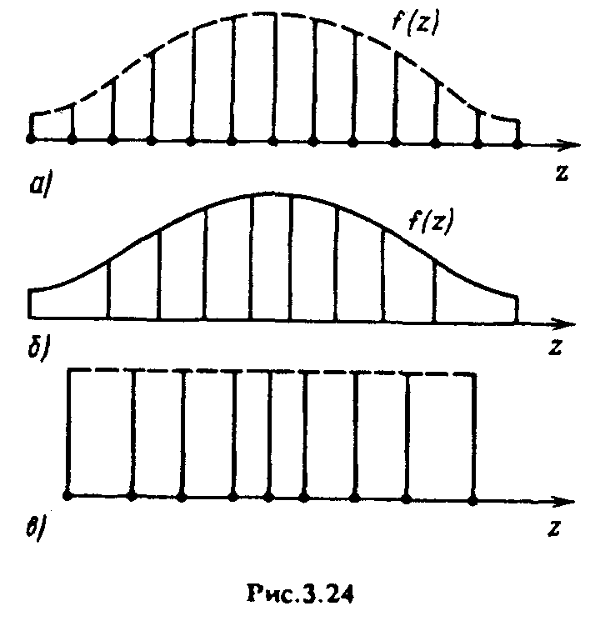
Зададим средний шаг неэквидистантной АР: d_{ср} = (0,5 ... 1,0)λ и найдем число излучателей этой решетки: N = Lld_{ср}, где L — длина исходной АР. Определим площадь S₀ под кривой f_{n}(z), пропорциональную полному току в антенне. Разобьем площадь S₀ на N равных частей соответствующих току в каждом из излучателей неэквидистантной АР, и выделим на чертеже N полосок с одинаковой площадью (рис. 3.24, б).
Тогда положение излучателей неэквидистантной АР можно определить приближенно как положение центра тяжести каждой полоски. Полученная таким образом неэквидистантная АР (рис. 3.24, в) с плавно меняющимся расстоянием между излучателями и одинаковой амплитудой тока в элементах имеет практически такие же характеристики, особенно в области основного и первых боковых лепестков, как и исходная неравноамплитудная антенна, но более проста в отношении способа реализации амплитудного распределения.

3. Расчет характеристик антенны
Антенна, в соответствии с заданием, представляет собой неэквидистантную линейную антенную решётку (ЛАР), расположенную вдоль оси Оz. Ориентацию плеч антенны располагаем перпендикулярно, что обеспечит работу в режиме осевого излучения, согласно заданию. Применив в качестве элементарного излучателя турникета (Один СЭВ по оси X, другой по оси Y), мы получим вертикальную поляризацию.
Диаграмма направленности СЭВ вычисляется по формуле:
Нормированная амплитудная ДН:
$F(θ,ϕ)=\left|\frac{\text{cos}(\text{kl}\text{cos}θ)−\text{cos}\text{kl}}{(1−\text{cos}\text{kl})\text{sin}θ}\right|$ Фаза напряженности поля, создаваемого СЭВ не зависит от угла θ, точнее, меняется на обратную при переходе амплитудной ДН через нуль. Т.о. СЭВ обладает фазовым центром и излучает чисто сферическую волну.
Множитель системы для элементарного излучателя :
Получаем, что диаграмма направленности (ДН) элементарного излучателя проектируемой ЛАР находится по формуле:
F_{X}=F_{СЭВX}FS и F_{Y}=F_{СЭВY}FS.
Найдем для СЭВ составляющие напряженности поля.
Расчет указанных составляющих поля СЭВ требует умножения значений, полученных по формуле для ДН СЭВ на косинус (для $E_{ϕ}$) или синус (для $E_{θ}$) угла , определяемого из условия
$\text{cos}α=\frac{\text{cos}ϕ}{\sqrt{{\text{sin}}^{2}θ+{\text{cos}}^{2}θ⋅{\text{cos}}^{2}ϕ}}$ для СЭВ вдоль Y,
или

$\text{cos}α=\frac{\text{sin}ϕ}{\sqrt{{\text{sin}}^{2}θ+{\text{cos}}^{2}θ⋅{\text{sin}}^{2}ϕ}}$ для СЭВ вдоль оси Х.
В заданий на курсовую работу требуется минимум УБЛ с монотонным спадом, это может быть реализовано за счет применения либо неравноамплитудных решеток с шагом не более полуволны и со спадом амплитуд питающих СЭВ токов к краям ЛАР, либо за счет применения неэквидистантных решеток с разреживанием излучателей к краям ЛАР.
Дополнительными расчетными характеристиками в КР являются поляризационные характеристики и КНД.
Под поляризацией поля понимают ориентацию в пространстве вектора Е. В зависимости от соотношения амплитуд и фаз составляющих поля различают линейную, эллиптическую или круговую поляризации.По заданию- поляризация круговая, её условием являются равенство амплитуд этих компонент и фазовый сдвиг между ними, равный . Таким образом
Коэффициент направленного действия (КНД) характеризует способность антенны концентрировать излучённую мощность в определённом направлении. КНД есть отношение среднего (во времени) значения плотности потока мощности, излучаемой данной антенной в данном направлении, характеризуемом углами θ₀ и ϕ₀, к плотности потока мощности, излучаемой воображаемой абсолютно направленной (изотропной) антенной, при равенстве мощностей, излучаемых обеими антеннами. При этом предполагается, что точка наблюдения находится на одинаковом расстоянии от обеих антенн. Обычно КНД вычисляют в направлении главного максимума. В этом случае:

4. Геометрические размеры АР
- длину плеча СЭВ, мы выбираем исходя из требований о малости и монотонном характере спада УБЛ. Я выбрал четверть-волновые вибраторы;
- средний шаг СЭВ вдоль оси Z ЛАР должен обеспечивать минимальное число излучателей, отсутствия вторичных главных максимумов и по возможности монотонного характера спада УБЛ. Длина ЛАР вдоль оси при этом определяет ширину главного максимума диаграммы направленности, КНД и поляризационные параметры.
Мы говорим о среднем шаге, так как у нас антенна неэквидистантная, т.е. шаг решетки меняется вдоль оси Z.
Значением среднего шага я взял расстояние в половину длины волны. Соответствующее число излучателей для длины ЛАР составило 30 шт.

5. Выводы:
1. Линейные решетки с равноамплитудным возбуждением имеют максимальное значение КНД по сравнению с другими типами рассмотренных выше распределений в режиме нормального излучения.
2. В режиме осевого излучения больший КНД имеют решетки с неравномерным амплитудным распределением, спадающим к краям.
3. Фазовые ошибки, как квадратичные, так и кубические, приводят к снижению КНД. Степень снижения КНД зависит помимо величины ошибки также от типа амплитудного распределения. Если амплитудное распределение спадает к краям решетки, то при прочих равных условиях влияние фазовых ошибок уменьшается, так как снижается вклад в результирующее поле от наиболее расфазированных крайних элементов

Список литературы:
- Г.А. Ерохин, О.В.Чернышов, Н.Д. Козырев, Г.Н. Кочержевский. Антенно – фидерные устройства и распространение радиоволн. – М.: Радио и связь, 2005.
- Р.А.Гаpаев Методические указания к лабораторной работе по ЛАР.
3. Курс лекций по АФУ.

